检 测 报 告

试验名称：除霜试验

主检： |  | 日期：
审核： |  | 日期：
批准： |  | 日期：

北京光华荣昌汽车部件有限公司实验室

声 明

- 报告无实验室“检测专用章”无效。
- 报告无主检、审核、批准人签字无效。
- 报告涂改无效。
- 复制报告未重新加盖“检测专用章”无效。
- 对检测报告若有异议，请收到报告后15个工作日内通知实验室。
⑹ 送样检测仅对样品负责。
⑺ 电子版报告无安全密码无效。

试验单位：北京光华荣昌汽车部件有限公司实验室
地 址：北京市昌平区流村镇工业园区
电 话： (010) 60793358-5711 邮 编：102200

样品名称 | 主镜镜托总成/左右广角镜托总成 | 车 型 | H6
样品件号 | REM0010147/REM0010207/  REM0010151/REM0010211 | 样品数量 | 3件
委托单位 | 河北质量 | 生产单位 | /
送样者及其 联系方式 | 田健  电话：15532757226 | 送样日期 | 2023年4月6日
试验地点 | 北京光华荣昌汽车部件有限公司  实验室 | 试验日期 | 2023年4月7日
试验项目 | 除霜试验
试验标准 | 详见GR20230406SQS043申请单
样品状态 | 外购件
试验结论 | 对 2023年4月6日河北质量送检的H6主镜镜托总成/左右广角镜托总成按照 GR20230406SQS043申请单进行除霜试验检测，经检测符合标准要求。
备 注 | 镜片边缘未覆盖加热片处除霜效果不作为判定的标准，  此位置允许存在冰霜

一、试验条件
试验时间： | 2023年4月7日—2023年4月11日
试验地点： | 北京光华荣昌汽车部件有限公司实验室
试验人员： | 李亚平
环境温/湿度： | 温度：16.5℃；湿度：22.7%
二、试验仪器设备
序号 | 设备名称 | 设备编号 | 规格型号 | 厂家 | 精度 | 有效期
1 | 步入式环境  试验仓 | R-023 | GDWJS-24M | 北京东工联华科学仪器设备有限公司 | ±2℃ | 2023年7月28日
2 | 多路温度测试仪 | R-091 | JK-16C | 常州金艾联电子科技有限公司 | ±1℃ | 2023年11月16日
3 | 直流稳压电源 | Q-023 | KXN-3030D | 深圳市兆信电子仪器设备有限公司 | ±1 | 2023年7月27日
三、试验方法及评价标准
1、试验方法
（电压28v，首先，在-12±2℃的温度下，将后视镜放置4小时，然后在镜面上喷射7℃的水，强度为1ml/dm2，每隔10分钟喷一次，共需喷4次，等镜面结冰之后，置于-10±2℃的温度下，放置2小时。然后关闭冷冻室，接通后视镜的电源。）在完成除霜性能试验后，接通后视镜电源，贴有加热膜的镜面其上的冰霜需在8分钟内融化掉75%，10分钟后融化掉100%；4小时后所有区域温度不得超过70℃（备注镜片边缘未覆盖加热片处除霜效果不作为判定的标准，此位置允许存在冰霜）
2、评价标准
在完成除霜性能试验后，接通后视镜电源，贴有加热膜的镜面其上的冰霜需在8分钟内融化掉75%，10分钟后融化掉100%；4小时后所有区域温度不得超过70℃
（备注镜片边缘未覆盖加热片处除霜效果不作为判定的标准，此位置允许存在冰霜）
四、标准偏离
1、标准偏离
/
五、试验结果
1、试验结果
样品名称 | 样品编号 | 8分钟内是否融化掉75% | 10分钟内是否融化掉100% | 4小时后所有区域是否超过70℃
主镜镜托总成 | 043-002-202304 | 是 | 是 | 否
左广角镜托总成 | 043-003-202304 | 是 | 是 | 否
右广角镜托总成 | 043-005-202304 | 是 | 是 | 否

六、试验照片
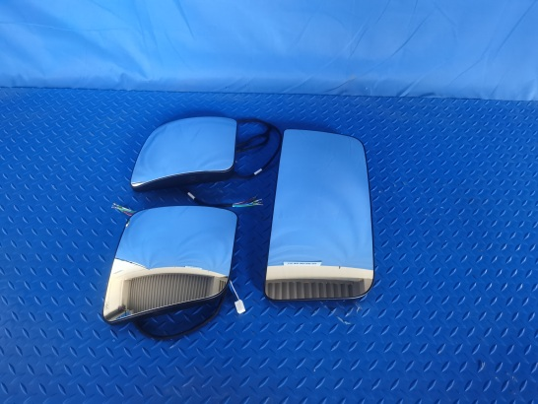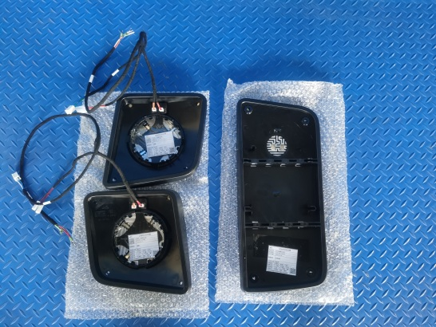
试验前
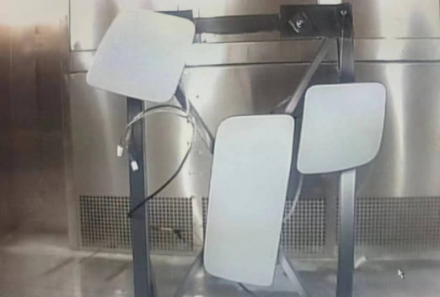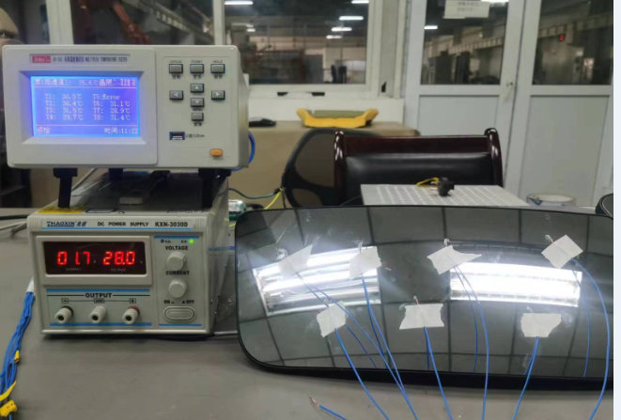
试验中
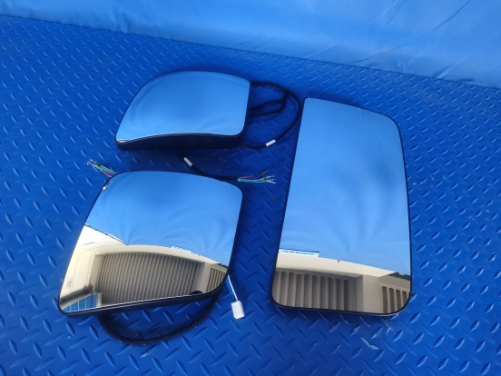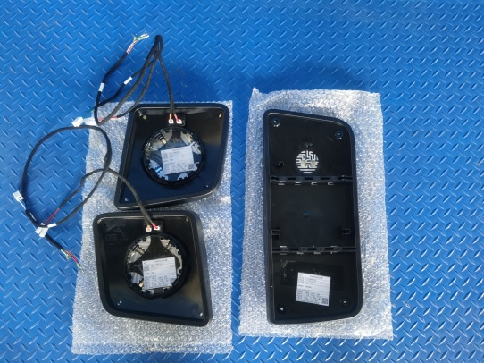
试验后
**报告结束**

